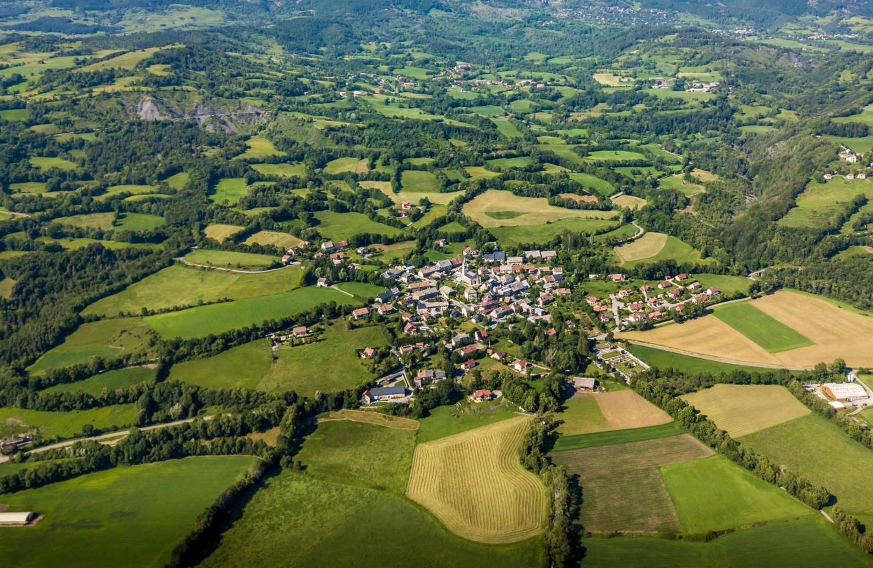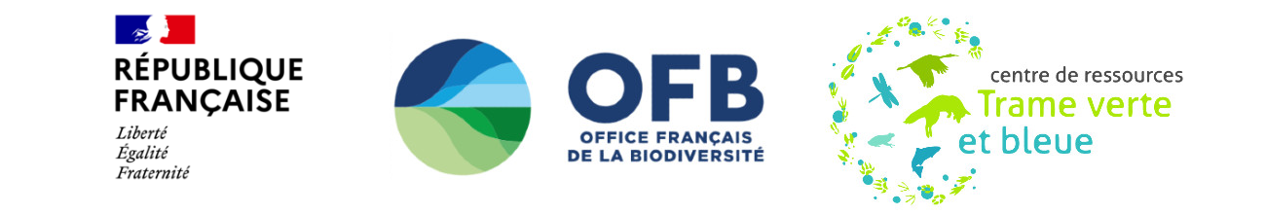



**>**

**Continuités écologiques dans la séquence Éviter–Réduire–Compenser (ERC) des plans, programmes et projets : comment les intégrer ?**

Méthode d’élaboration avec l’outil MitiConnect

**Coordinatrices** : Jennifer AMSALLEM, Sylvie VANPEENE

**Rédacteurs** : Simon TARABON, Mathieu CHAILLOUX, Guillaume PAPET

Centre

Provence-Alpes-Côte d’azur

# Avant-propos

La biodiversité est confrontée à une érosion accélérée et est devenue une préoccupation mondiale ces dernières décennies. À l’heure de l’Anthropocène, les activités humaines exercent une pression constante sur les ressources naturelles et la biodiversité, en contribuant notamment à diminuer et fragmenter les habitats naturels, rendant plus difficiles les déplacements des espèces animales. La lutte contre ce phénomène est devenue une préoccupation croissante dans les projets d’aménagement du territoire. Pour enrayer cette érosion, les politiques environnementales se sont dotées de nouveaux outils et obligations réglementaires. Il s’agit notamment de i) la séquence Éviter-Réduire-Compenser (ERC), renforcée par la Loi Biodiversité de 2016 qui consiste à protéger les espèces, les habitats naturels et les fonctions écologiques et ii) la Trame verte et bleue (TVB) qui vise, depuis les années 2010, à mettre en réseau les habitats naturels.

Néanmoins, malgré ces outils et dispositifs réglementaires, la mise en œuvre conjointe des continuités écologiques et de la séquence ERC reste lacunaire et insuffisante pour s’assurer d’une absence de perte nette de biodiversité à toutes les échelles. En cause notamment, le faible intérêt porté aux réseaux écologiques, mais aussi l’absence d'informations et d’outils opérationnels pour répondre aux objectifs suivants : comment identifier les réseaux écologiques ? Quelles sont les données mobilisables ? Avec quel(s) indicateur(s) évaluer le fonctionnement des continuités écologiques et les effets de différents scénarios d’aménagement ?

En 2020, ce constat est appuyé par une enquête sur les pratiques des professionnels réalisée par INRAE pour l’Office français de la biodiversité (OFB) au sein du Centre de Ressources Trame verte et bleue, ainsi que la thèse de doctorat de S. Tarabon. Dans ce contexte, un travail supplémentaire a été réalisé avec une ambition double :

* Cibler les méthodes d’analyse existantes les plus opérationnelles et proposer un cadre méthodologique d’analyse des continuités écologiques pertinent pour une application conjointe avec la séquence ERC ;
* Développer un outil dédié, accessible et gratuit.

Ce document présente la synthèse des connaissances et des méthodes d’analyse, les réflexions sur le développement d’une extension QGIS (MitiConnect) et le guide de mise en œuvre. Il est le fruit de nombreux échanges entre les auteur·rice·s et un groupe de travail (GT) multidisciplinaire composé d’acteur·rice·s œuvrant pour l’application et l’amélioration des dispositifs ERC et TVB : services de l’État, missions régionales de l’autorité environnementale (MRAe), universitaires, bureaux d’études et maîtres d’ouvrage du Club Infrastructures Linéaires et Biodiversité (CILB). Ce GT s’est réuni à 6 reprises entre 2021 et 2023 pour valider les choix méthodologiques proposés et garantir son opérationnalité face aux besoins des praticien·ne·s.

Les réflexions menées portent principalement sur les milieux terrestres et les milieux humides dans des contextes géographiques variés. Le guide n’est pas adapté aux cours d’eau[1] et ne concerne pas les milieux marins.

# Auteur·rice·s et contributeur·rice·s

## Auteur·rice·s

* Jennifer Amsallem (INRAE)
* Sylvie Vanpeene (INRAE)
* Simon Tarabon (Ubiquiste)
* Mathieu Chailloux (Geomatricks)
* Guillaume Papet (INRAE)

## Contributeur·rice·s

Les auteur·rice·s remercient pour leur contribution et leur relecture :

* Françoise Sarrazin (OFB),
* Thomas Schwab (Cerema),
* Laurent Bergès (INRAE),
* Françoise Burel (CNRS, MRAE),
* Marie Papadopoulos (CILB),
* Simon Trauet (MTECT DEB),

## …Membres du Groupe de Travail

* Fabien Quétier (Biotope),
* Coralie Calvet (CEFE),
* Fabien Paquier (OFB),
* Céline Clauzel (LADYSS),
* Eric Vindimian (AE du CGEDD, MRAE),
* Alexandre Kavaj (MTECT-CILB),
* Francis Isselin (Université de Tours),
* Sylvain Pioch (LAGAM, Université Paul Valéry Montpellier 3),
* Alexandre Cluchier (ECO-MED),
* Didier Soustelle (DREAL Occitanie),
* Brian Padilla (MNHN),
* Stéphanie Longa (PNR Vexin français),
* Agnès Mechin (ECO-MED),
* Annabelle Cluzeau (DMR/SAM4, DGITM)
* Jérémy Bachmann (DREAL Hauts-de-France),
* Mehdi Azdoud (Commissariat Général au Développement Durable),
* Bénédicte Lefevre (DREAL Hauts-de-France),
* Lucy Llinarès (DREAL Occitanie),
* Thierry Mougey (Fédération des PNR),
* Michel Perret (MTECT-DEB),
* Thomas Corbet (OFB),
* Robin Goffaux (FRB),
* Yannick Autret (SRI/SDR/MiBSAA, Commissariat Général au Développement Durable)),
* Michel Metais (CNPN),
* Lucile Tirello et Juliana Ienciu (Écotone)
* Vincent Guillemot (Dervenn).

# Sommaire

Ce guide est organisé en trois sections. La première partie présente les enjeux et les dispositifs existants liés aux continuités écologiques et à l’application de la séquence ERC, ainsi qu’à leur mise en œuvre conjointe. La seconde partie présente les différents moyens d’identifier les continuités écologiques par la modélisation ainsi que les choix méthodologiques retenus dans ce guide. La troisième partie est la notice d’utilisation de l’extension QGIS dédiée : MitiConnect.

—

Avant-propos 2

Auteur·rice·s et contributeur·rice·s 3

Auteur.rice.s 3

Contributeur·rice·s 3

Membres du Groupe de Travail 3

Sommaire 3

Introduction : pourquoi un tel guide ? 5

1.1. Continuités écologiques : enjeux et dispositifs existants 6

1.2. La séquence Éviter-Réduire-Compenser : enjeux et contexte juridique 9

1.3. Articuler continuités écologiques et séquence ERC : une nécessité pour satisfaire l’absence de perte nette de biodiversité… 11

1.4. …mais toutefois confrontée à de multiples enjeux opérationnels 12

1.5. Un guide méthodologique : pour qui et quoi ? 14

Comment modéliser les continuités écologiques ? 16

2.1. Les simulations numériques au service des réseaux écologiques : les approches existantes 17

2.2. Graphab, un outil adapté à la problématique 19

Présentation de l'extension QGIS MitiConnect 22

3.1 Philosophie générale 23

3.2. Exemple d’application 24

Manuel d’utilisation de MitiConnect v1.0 29

4.1. Prérequis 31

4.2. Manuel d’utilisation 32

Annexes 41

Bibliographie 42

# Partie 1.

# Introduction : pourquoi un tel guide ?

## 

## 1.1. Continuités écologiques : enjeux et dispositifs existants

Face à l’érosion de la biodiversité, les initiatives de prise en compte des réseaux écologiques se sont multipliées à travers l’Europe depuis les années 2000. Les réseaux écologiques représentent l’ensemble des réservoirs de biodiversité, dans lesquels les espèces vivent et se dispersent, reliés par des corridors écologiques linéaires ou sous forme de « pas japonais ». Ils représentent ainsi l’ensemble des besoins des espèces animales et végétales, à différentes échelles spatiales, pour assurer leur survie (reproduction, alimentation, recherche de nouveaux territoires, etc.).

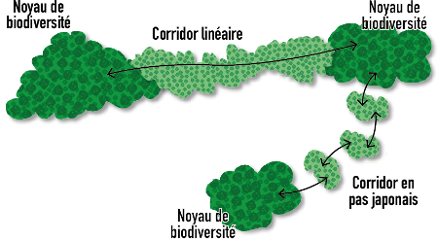

**Schéma simplifié des réseaux écologiques composés de réservoirs de biodiversité (habitats d’espèces) et des corridors écologiques permettant le déplacement des individus**. Repris de Tarabon, 2020.

Dans ce contexte), le cadre juridique européen, puis français - à la suite des lois Grenelle 1 (2009) et 2 (2010 - a évolué en faveur d’une institutionnalisation des réseaux écologiques dans l’aménagement du territoire avec la mise en place de la Trame verte et bleue (TVB). Son objectif est de prendre en compte l’ensemble des milieux qui permettent d’assurer la conservation à long terme des espèces sur un territoire et implique le maintien d’un réseau cohérent d’écosystèmes naturels et semi-naturels.

 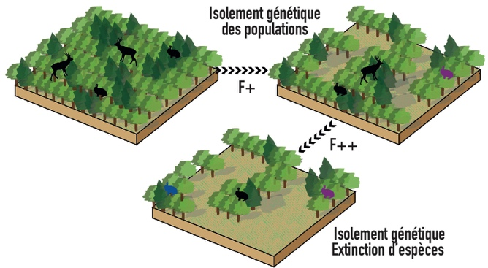

**Exemple de fragmentation (F) des milieux naturels induits par l’aménagement du territoire et de ses conséquences sur les populations d’espèces**. ©J. Gaudreau (à gauche) et repris de Tarabon, 2020 (à droite).

Les lois Grenelle et leurs décrets d'application ont introduit la nécessité de protéger ou restaurer les continuités écologiques dans les Codes de l’environnement et de l’urbanisme. L’article L. 371-1 du Code de l’environnement rappelle notamment que ces continuités écologiques contribuent à :

* Diminuer la fragmentation et la vulnérabilité des habitats naturels et habitats d'espèces, et prendre en compte leur déplacement dans le contexte du changement climatique,
* Identifier, préserver et relier les espaces importants pour la préservation de la biodiversité par des corridors écologiques,
* Préserver les zones humides,
* Prendre en compte la biologie des espèces sauvages,
* Faciliter les échanges génétiques nécessaires à la survie des espèces de la faune et de la flore sauvages,
* Améliorer la qualité et la diversité des paysages.

La prise en compte des continuités écologiques doit ainsi guider l’élaboration :

* Des schémas, plans et programmes au titre de la TVB qui permet d’intégrer la biodiversité aux différentes échelles d’un territoire, depuis l’échelle régionale du SRADDET[2] jusqu’à l’échelle locale des documents d’urbanisme.
* Mais aussi des projets d’aménagement qui doivent être compatibles avec les OAP et les règlements d’urbanisme en vigueur ou soumis à des dispositifs réglementaires spécifiques (étude d’impacts, etc.).

Chaque échelon territorial est lié à l’échelon supérieur par un rapport juridique d’opposabilité :

* De compatibilité, qui implique une obligation de non contrariété aux orientations fondamentales de la norme supérieure, en laissant une certaine marge de manœuvre pour préciser et développer les orientations des documents ;
* Ou de prise en compte, qui implique une obligation de compatibilité un peu plus souple, avec dérogation possible pour des motifs justifiés.

Ainsi, les SRADDET doivent prendre en compte les Orientations Nationales TVB. Les documents d’urbanisme doivent prendre en compte le rapport d’objectif du SRADDET et être compatibles avec son fascicule des règles générales. Il existe un principe de subsidiarité par lequel chaque niveau d’approche de la TVB a sa légitimité et peut s’intéresser à des questions nouvelles liées plus directement au territoire concerné, aux connaissances disponibles ainsi qu’à celles à acquérir et à la vision des acteur·rice·s de ce territoire.

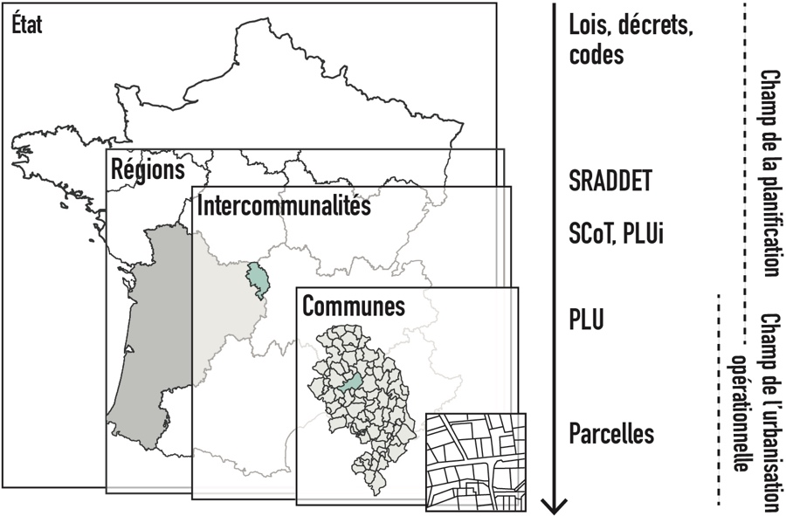

**Échelles de prise en compte des continuités écologiques dans les outils de planification et d’urbanisation opérationnelle.** Repris de Tarabon (2020)

**Synthèse réglementaire et des degrés d'opposabilité générés vis-à-vis des porteurs de projets en fonction des projets et du statut des porteurs au regard des continuités écologiques et de la séquence ERC**.

|  |  |  |  |
| --- | --- | --- | --- |
| **Outils** | **Obligation TVB origine** | **Niveau d’opposabilité** | **Opposable aux** |
| Orientations nationales TVB (ONTVB) | Art. L 371-2 du code de l’environnement | Compatibilité | – Documents de planification  – Projets relevant du niveau national |
| SRADDET | SRADDET institué par l’Art. L 4251-1 et suivants du Code général des collectivités territoriales (CGCT).  Contenu défini dans les Art. R 4251-1 et R 4251-6 du CGCT.  Ils doivent notamment comprendre « les objectifs de protection et de restauration de la biodiversité fondés sur l’identification des espaces formant la TVB définie au L. 371-1 du Code de l’environnement et précisée par l’Art. R 371-19 du CE ».  Il doit prendre en compte les ONTVB. | Le SRADDET comprend :  – Un rapport d’objectifs illustré par une carte synthétique,  – Un fascicule regroupant les règles générales (et notamment les règles permettant le rétablissement, le maintien ou l’amélioration de la fonctionnalité des milieux nécessaires aux continuités écologiques),  – Des annexes.  La règle est contraignante. Les autres documents sont indicatifs (non contraignants). | – SCoT (doivent être compatibles avec les règles générales du fascicule du SRADDET prévu à l'[art. L 4251-3 du](https://www.legifrance.gouv.fr/affichCodeArticle.do?cidTexte=LEGITEXT000006070633&idArticle=LEGIARTI000006392325&dateTexte=&categorieLien=cid) CGCTpour celles de leurs dispositions auxquelles ces règles sont opposables et en Ile-de-France avec le  SRCE prévu à l'[article L. 371-3 du Code de l'environnement](https://www.legifrance.gouv.fr/affichCodeArticle.do?cidTexte=LEGITEXT000006074220&idArticle=LEGIARTI000042017243&dateTexte=&categorieLien=id))  – Projets portés par l’État et les maîtres d’ouvrage publics |
| SRCE | L371-1 à 3 du Code de l’environnement  (uniquement pour la région IdF, sinon, c’est le SRADDET qui en tient lieu). Il doit prendre en compte les ONTVB. | Compatibilité | – SCoT en Ile-de-France,  – Directement opposable aux travaux portés par l’État et MO publics en Ile-de-France. |
| SCoT | Art. L. L122-1 à L122-19 ; puis L. 141-1 et suivants du Code de l’urbanisme et L. 131-1 et suivants. Il définit notamment « Les modalités de protection des espaces nécessaires au maintien de la biodiversité et à la préservation ou à la remise en bon état des continuités écologiques et de la ressource en eau. Il peut identifier à cette fin des zones préférentielles pour la renaturation, par la transformation de sols artificialisés en sols non artificialisés » (3ème alinéa de l’art L.141-10 du CU). | Compatibilité (L. 131-1 à L 131-6 du Code de l’urbanisme) | Documents de planification de rang inférieur (PLU, PLUi, Cartes communales). |
| PLUi/PLU | Art. L. 101-2, [L. 151-1 à L. 154-4](https://www.legifrance.gouv.fr/codes/section_lc/LEGITEXT000006074075/LEGISCTA000031211143/" \l "LEGISCTA000031211925) et [R. 151-1 à R. 153-22](https://www.legifrance.gouv.fr/codes/section_lc/LEGITEXT000006074075/LEGISCTA000031719975/" \l "LEGISCTA000031720663) du Code de l’urbanisme, L131-1 et suivants | Conformité | Travaux, constructions, aménagements, plantations, affouillements ou exhaussements des sols, ainsi que, le cas échéant, ouvertures d’installations classées appartenant aux catégories visées par le PLU/PLUi. |
| Stratégie TVB des Parcs Naturels Régionaux (PNR) | Article R333-3 du CE : la charte du PNR comprend « les orientations de protection, de mise en valeur et de développement envisagées pour la durée du classement et, notamment, les principes fondamentaux de protection des structures paysagères sur le territoire du PNR et les objectifs en matière de préservation et de remise en bon état des continuités écologiques ».  Doit prendre en compte le SRADDET ou SRCE ou Schéma d’aménagement régional. | Compatibilité | SCoT |
| Stratégie TVB (département, Plan Nationaux d’Action en faveur des espèces protégées, métropoles, communes, etc.) | Pas de définition réglementaire de ces stratégies qui restent de l’ordre des volontés politiques des collectivités citées. | Cohérence avec les dispositions du SRADDET, SRCE ou schéma d’aménagement régional desquels elles précisent souvent les modalités de mise en œuvre des objectifs annoncés. | Sans objet |
| Études d’impact  (quelle que soit la procédure d’origine : IOTA, ICPE, défrichement) | Art R. 122-5 du CE | Toute étude d’impact doit examiner l’impact du projet sur la biodiversité, ce qui doit inclure les continuités écologiques. | Projet objet de l’étude d’impact |
| Évaluation environnementale | L122-1 du Code de l’environnement |  |  |

## 1.2. La séquence Éviter-Réduire-Compenser : enjeux et contexte juridique

La séquence ERC constitue une déclinaison technique et opérationnelle des engagements pris par la France en matière de préservation de la biodiversité. Elle vise en particulier à stopper l’érosion de la biodiversité dans un contexte de destruction et de fragmentation des habitats en en faisant un enjeu positif pour les décideurs, en maîtrisant les pressions anthropiques sur les espèces, les milieux naturels et leurs fonctions et en améliorant l’efficacité des politiques de préservation de la biodiversité (Plan Biodiversité de 2018 puis Stratégie nationale pour la biodiversité de 2023).

Son objectif est de concevoir, de réaliser puis de mettre en exploitation des projets d’aménagement en n’engendrant aucune perte de biodiversité, voire en générant des gains. Elle incite les porteurs de projet à mettre en œuvre de manière hiérarchique trois types de mesures :

* Des mesures d’évitement en modifiant le projet afin de supprimer un impact négatif direct ou indirect que ce projet engendrerait ;
* Des mesures de réduction en réduisant autant que possible la durée, l’intensité et/ou l’étendue des impacts du projet qui n’ont pu être évités ;
* Des mesures de compensation en apportant une contrepartie au moins équivalente aux effets résiduels significatifs, directs ou indirects, du projet qui n’ont pu être évités ou réduits.

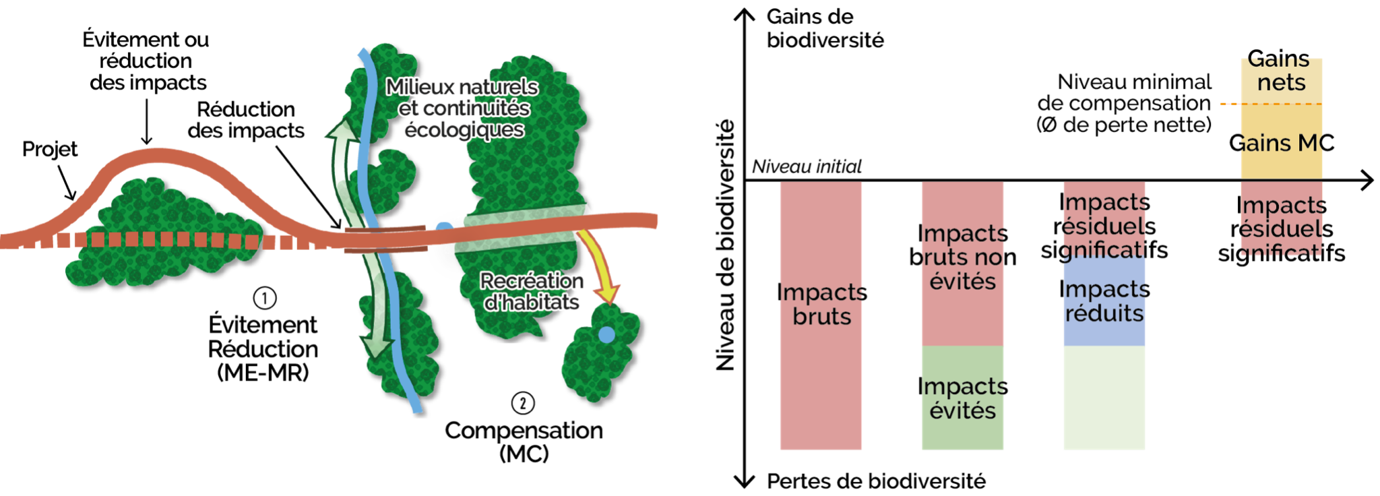

**Principe des mesures d’évitement (ME), de réduction (MR) et de compensation (MC) dans le cadre de l’évaluation de l’équivalence écologique**. Repris et adapté de Tarabon, 2020.

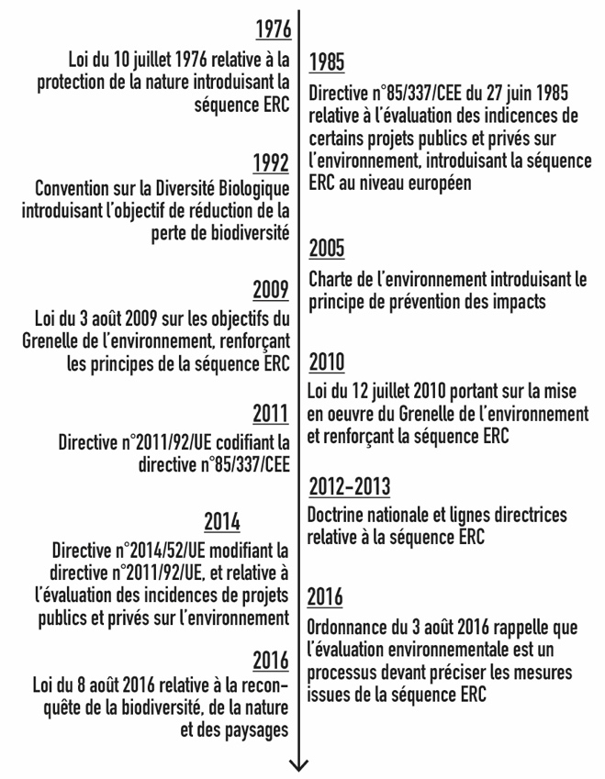La séquence ERC est régie par le droit européen depuis la directive du Conseil 85/337/CEE du 27 juin 1985 concernant l’évaluation des incidences de certains projets publics et privés sur l’environnement. Elle est inscrite en droit français depuis la loi du 10 juillet 1976 relative à la protection de la nature. Longtemps restée lacunaire dans son application, elle est régulièrement consolidée pour une mise en œuvre systématique depuis la réforme de l’étude d’impact en 2010 jusqu’à plus récemment la loi pour la reconquête de la biodiversité, de la nature et des paysages en 2016 (loi dite « Biodiversité »).

**Principales évolutions réglementaires liées à la séquence Éviter–Réduire–Compenser**. Repris et modifié de Tarabon, 2020.

La séquence ERC est fondée sur le respect de principes généraux inscrits à l’article L. 110-1 du Code de l’environnement dans lequel de nombreux points ont été clarifiés au fil des avancées réglementaires. Il s’agit notamment de :

* Mettre en place une démarche séquencée d’évitement, de réduction puis de compensation,
* Prendre en compte les différents types d’impacts (directs, indirects, induits et cumulés, qu’ils soient temporaires ou définitifs),
* Atteindre l’équivalence entre les pertes occasionnées par le projet et les gains écologiques apportés par les mesures de compensation (démarche de dimensionnement précisée dans le guide du dimensionnement de la compensation écologique paru récemment, CGDD, 2021),
* Assurer de l’additionnalité sur le plan écologique ou administratif, afin de générer un gain écologique qui n’aurait pas été atteint en son absence,
* Localiser les mesures compensation dans une proximité fonctionnelle des impacts,
* Prendre en compte la temporalité des mesures par rapport aux impacts, de manière à éviter les impacts intermédiaires,
* Assurer la pérennité des mesures aussi longtemps que les impacts perdurent,
* Mettre en place un suivi et un contrôle des mesures et les adapter si les objectifs initiaux ne sont pas atteints,
* Intégrer l’ensemble des acteur·rice·s concernés dans les processus décisionnels.

Pour en savoir plus :

* Centre de ressources de l’OFB pour la mise en œuvre de la séquence ERC : [https://erc-biodiversite.ofb.fr](https://erc-biodiversite.ofb.fr/)
* Guide de mise en œuvre de l’approche standardisée de dimensionnement de la compensation écologique : <https://www.ecologie.gouv.fr/sites/default/files/Approche_standardisée_dimensionnement_compensation_écologique.pdf>

## 1.3. Articuler continuités écologiques et séquence ERC : une nécessité pour satisfaire l’absence de perte nette de biodiversité…

Le maintien et/ou la restauration des continuités écologiques est une des conditions pour préserver la viabilité des populations à moyennes et larges échelles. L’analyse des réseaux écologiques à partir d’une approche multi-scalaire apparaît ainsi comme un levier majeur pour une meilleure compréhension et donc préservation de la biodiversité, comme en atteste le dispositif de la Trame verte et bleue.

Néanmoins, la séquence ERC est encore aujourd’hui principalement focalisée sur une échelle projet-centrée sans réellement évaluer les fonctionnalités écologiques à différentes échelles spatiales. Les projets d’aménagement, quelle que soit leur échelle, continuent de générer des effets irrémédiables sur la biodiversité et leur fonctionnement, ne permettant pas d’enrayer la perte de biodiversité (MTES, 2019).

L’articulation entre la TVB et la séquence ERC devient strictement nécessaire, en particulier pour répondre à certains objectifs de la stratégie nationale pour la biodiversité 2030 pour réduire les pressions qui s’exercent sur la biodiversité.

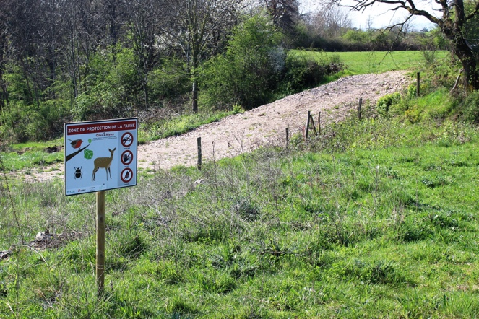 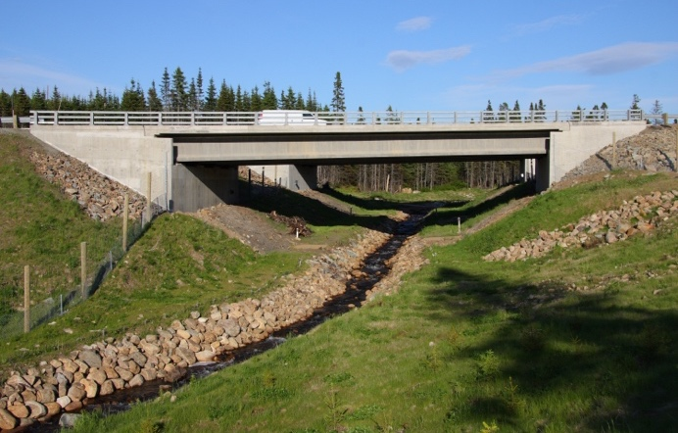

**Mesures d’évitement et de réduction en faveur de la biodiversité et des continuités écologiques.** ©SA Cephas / Acer Campestre

## 1.4. …mais toutefois confrontée à de multiples enjeux opérationnels

#### 1.4.1. Des méthodes d’évaluation hétérogènes et/ou méconnues par les praticien·ne·s

Bon nombre d’études n’abordent l’enjeu fonctionnel de la biodiversité qu’à partir d’approches empiriques réduites à une évaluation simplifiée (classification des enjeux de faible à fort) sans réelle démonstration. Les continuités écologiques sont donc insuffisamment prises en compte dans les études, faute de pouvoir les quantifier. Ce constat concerne aussi bien les effets des projets dès l’étape de l’évitement que lors de la compensation, où peu d’efforts sont déployés pour garantir que les emplacements choisis sont accessibles pour les espèces impactées et que les gains sont à la hauteur des impacts. La seule expertise terrain ou l’analyse à dire d’expert de la connectivité structurelle ne permet que très difficilement d’appréhender les processus impliqués à moyennes et larges échelles dans des situations complexes.

Ce constat, appuyé par la littérature et l’enquête réalisée en 2020 par INRAE auprès d’acteur·rice·s de la séquence ERC (non publiée), peut être expliqué par plusieurs phénomènes. Tout d’abord, aucune méthode de démonstration de l’équivalence écologique appliquée aux continuités écologiques n’est imposée en France. L’autorité environnementale n’a pas un rôle prescripteur et est bien souvent peu exigeante sur ce volet (à l’exception de certaines régions), ce qui n’incite pas à appliquer des méthodes d’évaluation uniformes. Pourtant, plusieurs articles scientifiques, thèses, rapport d’étude (CEREMA, 2017) et programmes de recherche (dans le cadre notamment d’ITTECOP[3] ou de l’ANR[4]) se sont penchés ces dernières années sur les modalités d’application de la séquence ERC en France. Le constat d’une application insuffisante du dispositif par les praticien·ne·s, malgré les exigences de la réglementation européenne et française, est globalement unanime. Dans ce contexte, plusieurs cadres méthodologiques ont été développés en France (cf. par exemple les thèses récentes de Bezombes, 2017 ; Bigard, 2018 ; Tarabon, 2020) pour améliorer l’application de la séquence ERC en intégrant, de manière plus ou moins importante, le volet fonctionnel de la biodiversité.

Malgré le développement par la sphère scientifique de méthodes dites “opérationnelles”, il existe un écart important entre les chercheur·euse·s et les praticien·ne·s, rendant difficile l’objectif d’opérationnalité affiché. Il peut s’agir d’un déficit d’outils et/ou de méthodes connus par les acteur·rice·s opérationnel·le·s, justifiant les fortes attentes des praticien·ne·s dans le développement d’outils adaptés aux usages et aux contraintes opérationnelles (enquête 2020, INRAE, non publiée). Ces attentes se sont accentuées à la suite des différents débats relatifs à la compensation, mais également à la suite de la promulgation de la loi Biodiversité de 2016 qui a renforcé les objectifs de conservation de la biodiversité et de ses dynamiques.

Malgré les travaux de recherche et les documents publiés ces dernières années, il existe finalement peu de documentation accessible aux praticien·ne·s pour se former rapidement aux méthodes émergentes ou d’outils pour faciliter les processus décisionnels dans le cadre de projets aux calendriers serrés.

### 1.4.2. La faible anticipation de la séquence ERC à l’échelle des territoires

L’articulation entre la Trame verte et bleue et la séquence ERC devrait être un facteur d’atteinte des objectifs de non-perte nette de biodiversité à l’échelle des territoires. Néanmoins, *Ollivier et al.* (2020) ont montré que la séquence ERC est encore peu territorialisée, puisque seulement 14 initiatives territoriales (en cours d’élaboration ou de mise en œuvre, menées sur des territoires allant de plusieurs centaines d’hectares à la taille d’une région), ont été identifiées lors de l’enquête menée en 2018 auprès des chercheur·euse·s, services de l’État et aménageurs.

Passer d’une application « projet par projet » à une organisation anticipée, planifiée et territorialisée de la séquence ERC est un réel enjeu pour s’assurer de préserver les continuités écologiques dès le stade des plans et programmes en les intégrants dans l’élaboration des outils de planification et d’urbanisme (cf. par exemple Bigard, 2018). La démarche doit ainsi être pensée globalement, avec les mêmes objectifs qu’à l’échelle des projets locaux. Cette ambition nécessite de prendre en compte l’ensemble des projets d'aménagement d’un territoire, et pas seulement ceux soumis à évaluation environnementale[5], pour offrir une meilleure cohérence spatiale dans la préservation des composantes de la biodiversité.

En outre, une stratégie territorialisée de la séquence ERC assure une organisation spatiale planifiée et mutualisée des mesures, en dimensionnant et localisant notamment les compensations au regard de l’ensemble des projets d’aménagement du territoire. Mais face à la complexité scientifique et technique du sujet, à l’insuffisance des connaissances et des moyens mis en œuvre que nous avons cités précédemment, les évaluations environnementales laissent peu de place à la compréhension du fonctionnement des réseaux écologiques.

Notre objectif consiste donc à proposer un outil prospectif adapté à toutes les phases des projets et à toutes les échelles allant de la planification à l’échelle des opérations, que ce soit dans une démarche réglementaire ou volontaire des porteurs de projets. Les cadres spécifiques appliqués aux différentes échelles sont précisés § 1.1 et 1.2 du présent chapitre.

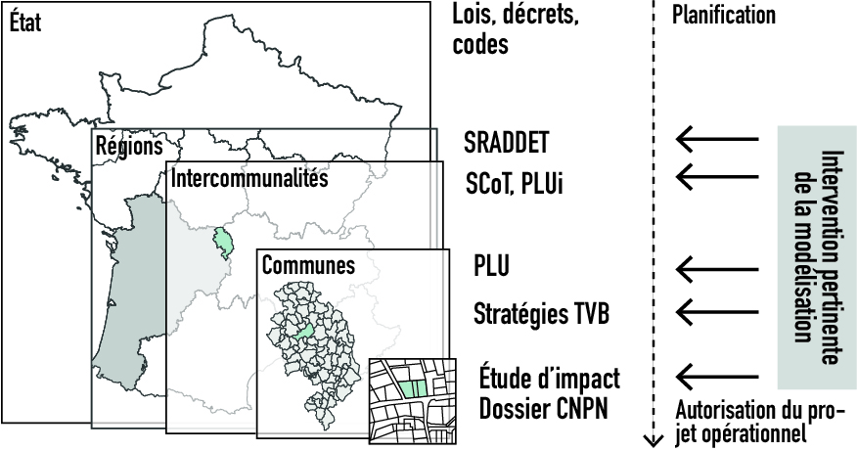

**Échelles et processus d’aménagement dans lesquels l’usage de la modélisation est pertinent pour étudier conjointement les continuités écologiques et la séquence ERC.** Repris de Tarabon, 2020.

## 

## 1.5. Un guide méthodologique : pour qui et quoi ?

### 1.5.1. Le public cible

Aujourd’hui, les principaux acteurs concernés par la prise en compte des continuités écologiques dans l’évaluation des projets sont ceux qui accompagnent les maîtres d’ouvrages et qui assurent la réalisation des études environnementales : les bureaux d’études. Mais le public peut être élargi à d’autres protagonistes : associations, gestionnaires d’espaces naturels et services techniques de collectivités qui interviennent parfois, selon leurs moyens humains et techniques, dans l’évaluation globale des enjeux de biodiversité.

Les services instructeurs et l’autorité environnementale ainsi que les établissements publics, qui ont des missions d’accompagnement et de contrôle dans la mise en œuvre de la séquence ERC, ne sont pas directement concernés. Il est cependant nécessaire qu’ils comprennent les enjeux, les principes de l’approche et les principaux résultats découlant de l’outil afin d’être en mesure de porter un regard critique sur la prise en compte des fonctionnalités écologiques dans les dossiers.

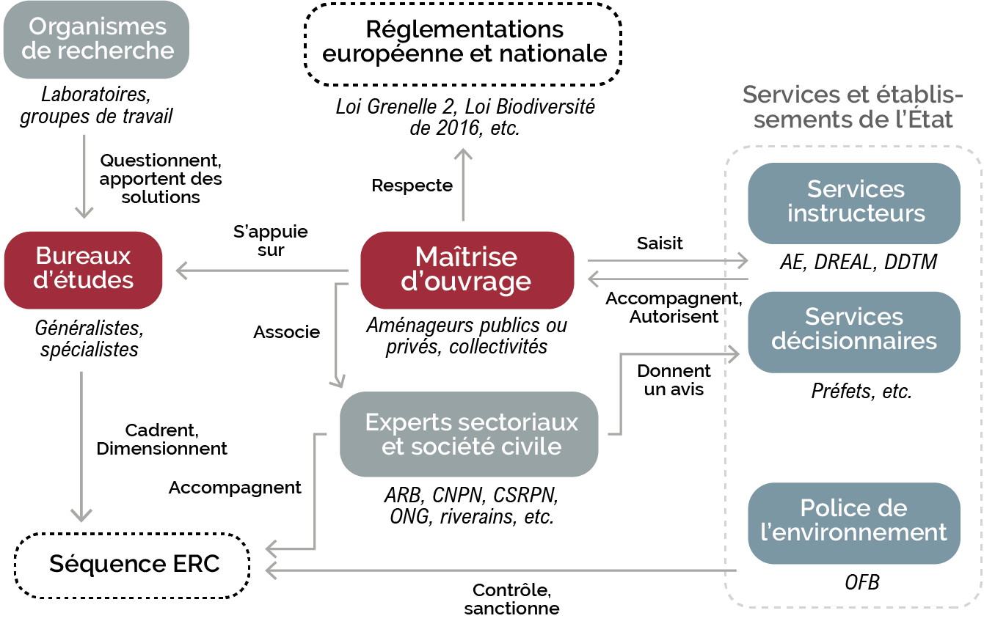

**Acteur·rice·s concerné·e·s par les processus décisionnels et opérationnels de la séquence ERC. Les praticien·ne·s concernés par l’usage d’un outil spécifique pour intégrer les continuités écologiques dans le dispositif apparaissent en rouge.**Modifié de Tarabon, 2020.

### 1.5.2. Les objectifs du guide

Au regard des éléments introductifs, ce document va :

* Faire le point sur les méthodes existantes et cibler les plus opérationnelles ou adaptées aux enjeux ;
* Donner un cadre méthodologique pour évaluer et spatialiser les enjeux de continuités écologiques à l’échelle d’un projet opérationnel ou de territoire ;
* Répondre à la problématique de la quantification des impacts et de l’évaluation de l’équivalence écologique en termes de connectivité en proposant une ou plusieurs métriques adaptées ;
* Proposer un cadre de modélisation répondant aux différentes étapes de la séquence ERC (des réflexions préalables à la recherche de sites compensatoires) ;
* Permettre l’accompagnement de l’utilisateur·rice dans la préparation des données et le paramétrage des modèles.

### **Partie 2.**

# Comment modéliser les continuités écologiques ?

## 

## 2.1. Les simulations numériques au service des réseaux écologiques : les approches existantes

Les inventaires menés sur le terrain ne sont généralement pas suffisants pour appréhender les processus écologiques impliqués à moyennes ou larges échelles dans des situations complexes.

La connectivité dite “réalisée” peut être un moyen d’identifier les réseaux écologiques en ciblant les zones où les individus en déplacement ont été observés sur le terrain. Elle s’évalue à partir de suivis GPS ou de données de capture-marquage-recapture ; *Calabrese et Fagan, 2004*). Ces modèles sont intéressants pour estimer les capacités de déplacement des espèces (distance, préférence d’habitats, etc.) mais permettent difficilement d’estimer i) la connectivité des habitats, faute d’exhaustivité des résultats et des moyens à déployer pour acquérir les données et ii) la réponse de la connectivité à des changements d’usage ou d’occupation du sol dans le cadre de démarches prospectives. Dans ce contexte, la compréhension du fonctionnement des réseaux écologiques par la modélisation est une solution adaptée qui prend tout son sens.

La représentation et l’évaluation des réseaux d’habitats tirent profit de l’article fondateur d’Urban et Keitt (2001) qui propose d’expliciter spatialement la représentation du graphe de métapopulation, dans lequel les populations sont représentées par les nœuds d’un graphe et les échanges entre ces populations par les arêtes. Les graphes paysagers sont ainsi des graphes spatiaux simples dont les nœuds correspondent communément aux tâches d’habitats des espèces considérées et les liens aux chemins de dispersion potentiels entre ces nœuds. Ils ont ouvert de nouvelles perspectives pour comprendre notamment les conditions de préservation des mouvements entre tâches d’habitats et ont été un catalyseur des travaux sur la connectivité écologique. La théorie des graphes apporte en effet un cadre d’analyse pour mesurer des indicateurs propres aux réseaux dans une perspective opérationnelle (Urban *et al*., 2009).

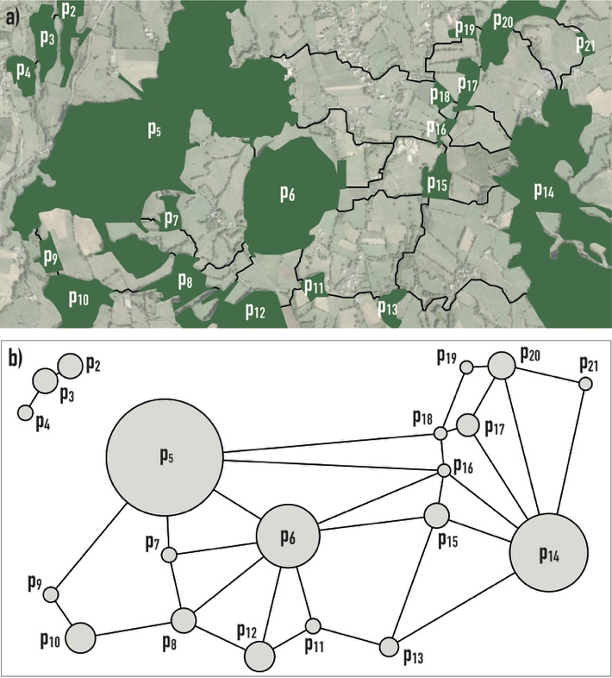

**Représentation des graphes paysagers, constitués d’habitats (nœuds) et de chemins de moindre coût (liens), de manière réaliste (a) et topologique (b).** Repris de Tarabon (2020)

Actuellement, les principales méthodes utilisées pour identifier et évaluer les réseaux écologiques dérivent des graphes paysagers. Les modèles se distinguent par la complexité des processus écologiques considérés, les hypothèses de modélisation et leur besoin en connaissances préalables. Padilla *et al*. (2022) rappellent les caractéristiques des modèles liés aux différents niveaux de complexité :

* Les modèles structurels (niveau 1) s'appuient exclusivement sur la configuration paysagère pour estimer la connectivité. Les indices utilisés portent par exemple sur la surface des habitats, leurs formes, leurs qualités et les distances qui les séparent.
* Les modèles statiques (niveau 2) associent aux éléments du paysage une valeur représentant les capacités d’interaction biotique des espèces. Ils permettent d’étudier la mobilité (dispersions ponctuelles, migrations saisonnières, déplacements quotidiens) à partir d’indication de capacité de charge des milieux et de dispersion des espèces.
* Les modèles dynamiques (niveau 3) intègrent en plus une ou plusieurs composantes temporelles tenant compte de l’évolution au cours du temps des paysages et/ou des populations. Ces modèles permettent, par exemple, d'étudier conjointement la mobilité des espèces et les effets de la modification des milieux (changements climatiques périodiques, réchauffement climatique, aménagement du territoire).
* Les modèles stochastiques (niveau 4) intègrent une part d’aléatoire dans les processus écologiques estimés. La stochasticité peut intervenir dans la reproduction, la survie, certains déplacements et également sur le paysage avec des évènements climatiques extrêmes.
* Les modèles d'interactions interspécifiques (niveau 5) intègrent explicitement plusieurs espèces co-dépendantes (prédation, compétition, etc.). Ces modèles sont encore très peu développés, les approches multi-espèces actuelles consistant à modéliser séparément chaque espèce et à compiler a posteriori les résultats.

La figure suivante représente l’évolution de la complexité technique (acquisition de données, nombre de paramètres, volume de données, temps de calcul, etc.) en fonction de la complexité écologique des processus modélisés. À chaque niveau de complexité écologique (de 1 à 5), les modèles intègrent les paramètres des échelons inférieurs.

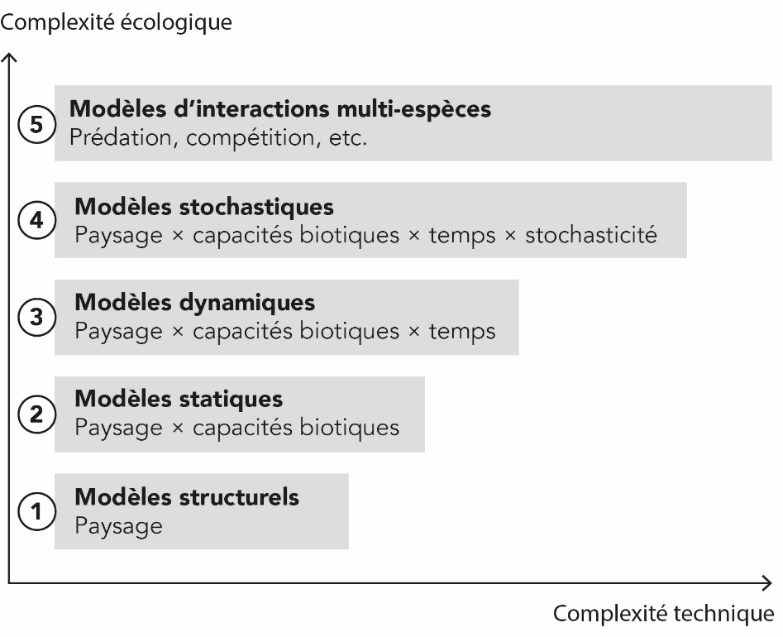

**Évolution de la complexité technique en fonction de la complexité écologique des processus modélisés.** Repris de Padilla *et al.* (2022).

Plusieurs outils sont aujourd’hui connus pour identifier les réseaux écologiques et leur fonctionnement. Pour la connectivité structurelle, la modélisation peut se faire à partir de la méthode de « dilatation-érosion » (Vogt *et al*., 2007) permise par les logiciels SIG (QGIS ou ArcGIS). Néanmoins, les processus écologiques y sont très peu explorés puisque cette approche ne tient pas compte des capacités de dispersion et du comportement des espèces ni des différents milieux traversés.

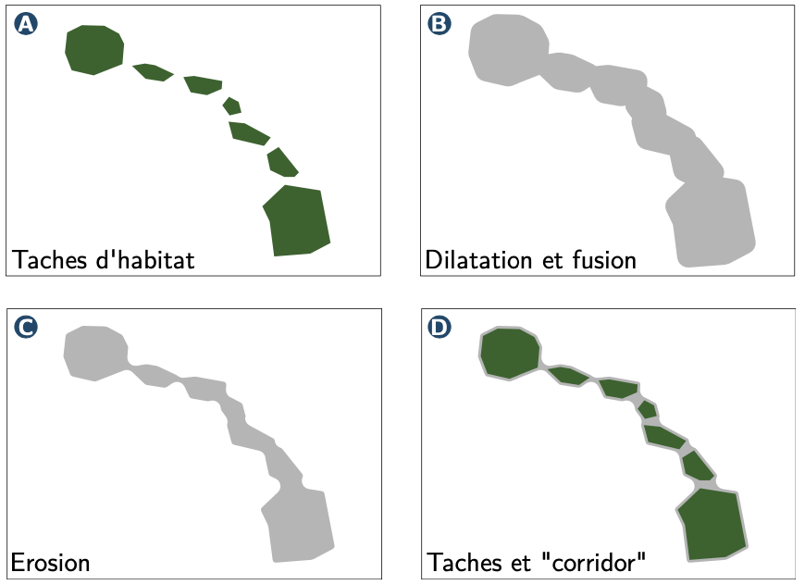

**Modélisation de la connectivité structurelle à partir de la méthode dilatation-érosion représentant les zones potentiellement traversées par des individus entre deux taches d’habitats en parcourant une distance minimale.** Repris de Savary, 2021.

Les outils permettant d’analyser la connectivité fonctionnelle des habitats d’espèces sont plus nombreux et dépendent des niveaux de complexité écologique détaillés précédemment. Tous ces outils considèrent la résistance que chaque élément du paysage exerce sur la mobilité des espèces pour appréhender le comportement des espèces dans le paysage. La matrice paysagère est ainsi représentée par une surface de résistance dans laquelle un « coût » est associé à chaque pixel (dont la taille dépend de la résolution considérée) en fonction du type de catégorie d’occupation du sol que ce dernier représente. Les liens des graphes sont ainsi calculés à partir des chemins de moindre coût (Adriaensen *et al*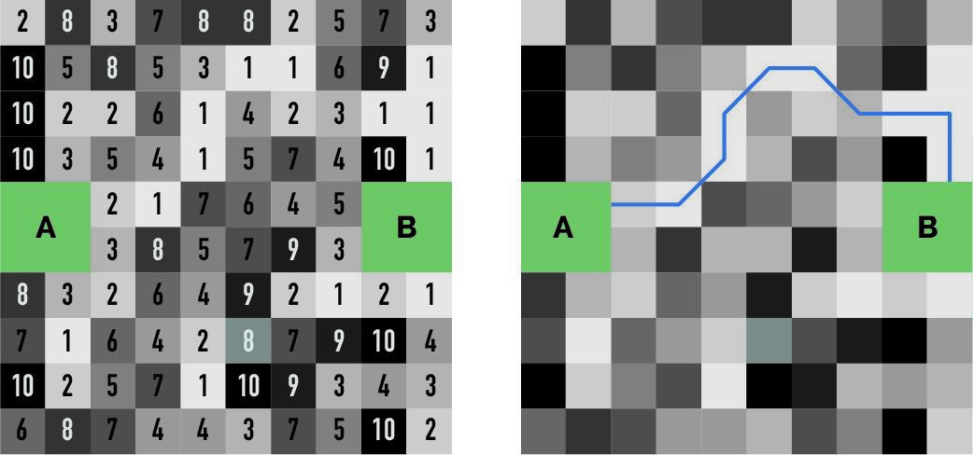., 2003) qui identifient les zones qui minimisent les coûts de mouvements).

**Exemple a) de conversion de la matrice paysagère en unité de coût (de 1 le plus favorable, à 10 le plus contraignant) et b) d’identification d’un chemin de moindre coût entre les deux habitats A et B.** Modifiée de Rudnick *et al.* (2012).

Les outils existants pour évaluer la connectivité fonctionnelle et leurs principales caractéristiques sont synthétisés dans le tableau suivant.

## 2.2. Graphab, un outil adapté à la problématique

L’enjeu de ce projet réside avant tout dans le développement d’un outil opérationnel éprouvé, accessible à un grand nombre d’acteur·rice·s et adapté à différents contextes d’utilisation (Méchin, 2020). Les bureaux d’études doivent s’adapter aux niveaux d’exigences des services instructeurs, mais l’outil doit avant tout s’accorder aux moyens humains et techniques des différents praticien·ne·s, quitte à perdre en complexité écologique.

**Synthèse et comparaison des outils de modélisation existants pour évaluer les continuités écologiques**

|  |  |  |  |  |
| --- | --- | --- | --- | --- |
| **Outils** | **Caractéristiques** | **Accessibilité** | **Visualisation des résultats** | **Évaluation des flux d’individus** |
| BioDispersal (Chailloux & Amsallem, 2018)  Package R gdistance (van Etten, 2017) | Permettent d’illustrer les zones les plus fonctionnelles sans tenir compte de la capacité de charge des habitats (proportionnelle à leur superficie, leur qualité ou leur productivité) en partant du postulat que les animaux se déplacent de manière optimale en connaissant l’environnement paysager. | Open source | Gradient de perméabilité des milieux | Non |
| Linkage Mapper (McRae & Kavanagh, 2011)  CircuitScape (McRae & Kavanagh, 2011) | Utilisent la théorie des circuits qui s’appuie sur les règles appliquées aux circuits électriques en faisant un lien entre les flux d’individus et les flux d’électrons dans un circuit. Les circuits sont des réseaux de nœuds (correspondant aux tâches d’habitat) connectés entre eux par des résistances et sont supports de calculs de métriques spécifiques. | Open source | Intensité des courants (CF) et plusieurs autres métriques | Oui |
| Graphab (Foltête *et al*., 2021)  Conefor Sensinode (Saura & Torne, 2012) | Outils spécifiquement développés autour des graphes paysagers, de leur représentation et de leur analyse. Ces outils ont gagné en popularité avec la disponibilité des données géographiques et les capacités de calcul informatique nécessaires à leur développement, mais également grâce au développement de logiciels gratuits. | Open source | Différentes métriques de connectivité | Oui |
| MetaConnect / SimOïko (Moulherat *et al*., 2020) | Simule le comportement des espèces durant leur existence comme une série de décisions de mouvements séquentiels. Ces modèles peuvent produire des résultats réalistes si les données en entrée sont fiables, mais ils sont très exigeants en informations sur les espèces et leur écologie. | Logiciel non accessible | Intensité des flux d’individus | Oui |

Comme présenté ci-avant, Graphab[6] (Foltête *et al*., 2021) et Conefor Sensinode (Saura & Torne, 2009) sont deux outils spécifiquement développés autour des graphes paysagers, de leur représentation et de leur analyse. Ces outils ont gagné en popularité avec leur accessibilité (outil open source), la disponibilité des données géographiques, les capacités de calcul informatique et la pertinence des résultats produits. Il a été décidé de recourir à Graphab comme base de développement d’une extension QGIS spécifique. Il a en effet l’avantage de concilier une certaine simplicité, comparé aux modèles multi-agents et une bonne capacité à représenter le fonctionnement des réseaux écologiques dans une perspective opérationnelle grâce à des fonctionnalités et des métriques adaptées (Papet & Vanpeene, 2020)[7].

Les travaux de Bergès *et al*. (2020) et de Tarabon (2020) ont montré récemment la pertinence de l’outil dans le contexte de la séquence ERC. Ces auteur·rice·s ont en effet proposé plusieurs cadres méthodologiques similaires dans le cadre d’un projet d’infrastructure linéaire de transport, de programme d’aménagements et de planification territoire. Ces travaux ont néanmoins mis en lumière les difficultés lors de la mise en œuvre et/ou la reproductibilité de ces approches, s’expliquant notamment par :

* Un travail plus ou moins complexe et fastidieux lié à la préparation des données en entrées (carte d’occupation du sol, paramétrage des modèles, etc.),
* La préparation, l’imbrication des données liées à chaque scénario d’aménagement, ainsi que l’interprétation et l’exploitation des résultats (cartographies, graphiques, etc.). Il y a autant de données à préparer et de résultats à explorer que de scénarios dépendant à la fois des hypothèses à tester (pour chacune des étapes de la séquence ERC) et du nombre d’espèces mobilisées.

Ce constat conforte une nouvelle fois l’idée de développer un plugin adapté, accessible et facile d’utilisation. L’ambition de ce guide est de répondre pleinement à la problématique de la mise en œuvre conjointe de la TVB et de la séquence ERC à partir des fonctionnalités de base permises par Graphab et de nouvelles fonctionnalités.

Graphab, qui se décline aujourd’hui en une interface graphique java mais également en une extension QGIS (Graphab for QGIS), est en perpétuel développement par le laboratoire ThéMa (Foltête *et al*., 2021). Cela facilite le développement et un travail conjoint avec l’ensemble des équipes de recherche sur ce logiciel.

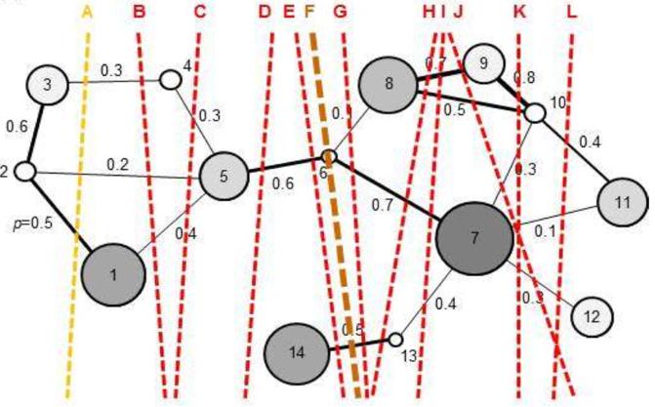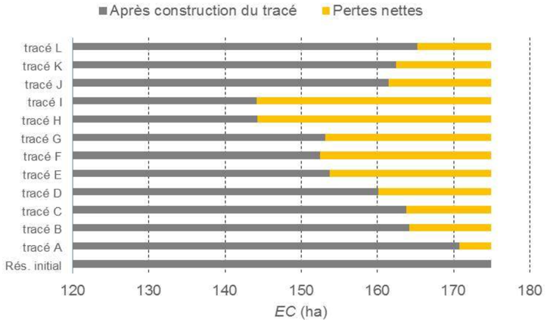

**Comparaison de 12 variantes géographiques d’infrastructures linéaires de transport à partir de la métrique globale *EC*.** Repris de Bergès *et al*. (2019).

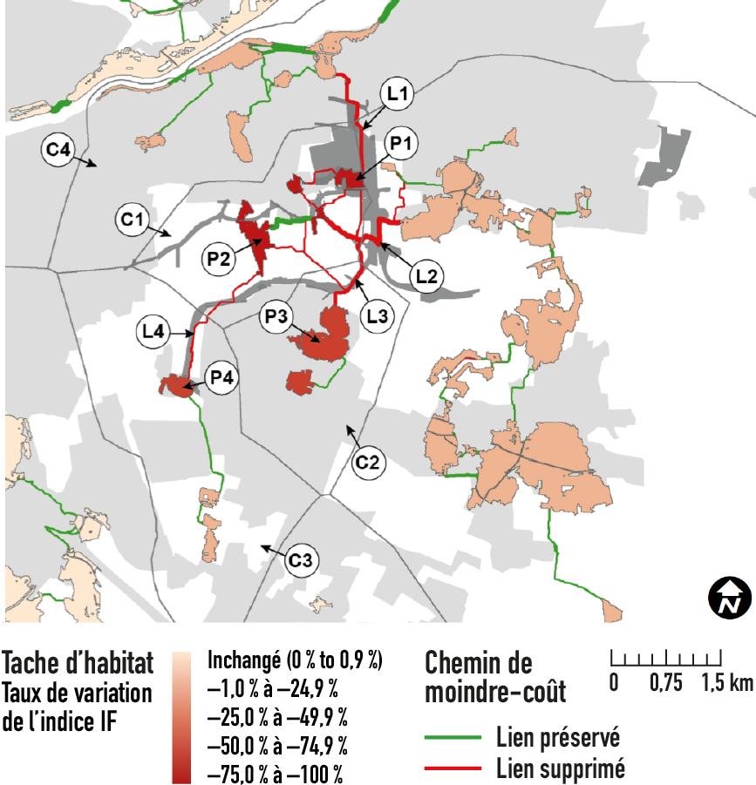*-*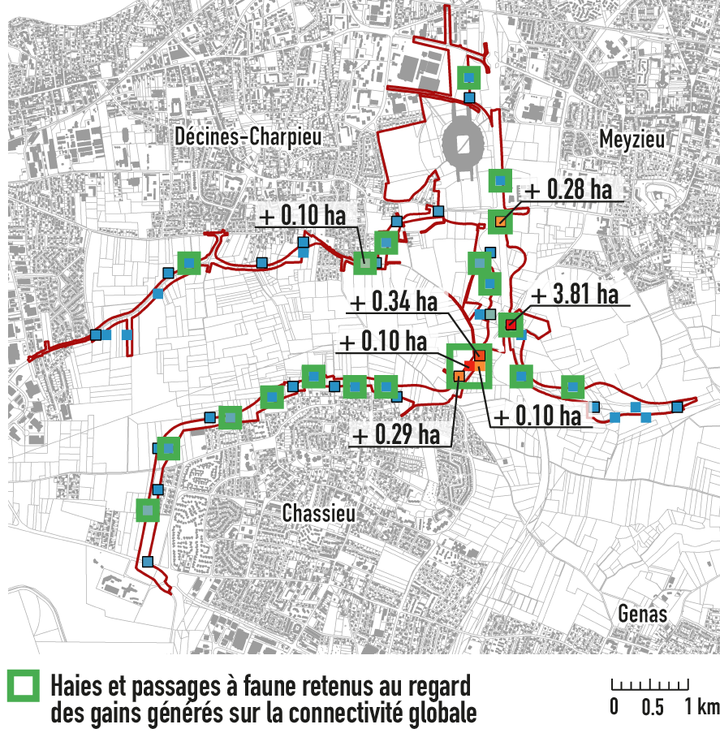

**Évaluation des impacts potentiels du Grand Stade à Décines-Charpieu (69) sur les réseaux écologiques du Blaireau européen et localisations préférentielles de mesures de réduction.** Repris de Tarabon *et al*. (2019).

# **Partie 3.**

# Présentation de l'extension QGIS MitiConnect

## 3.1 Philosophie générale

L’outil est conçu selon une logique matricielle intégrant les différentes étapes de traitement des données et les étapes de la séquence ERC. Bien que l’outil soit voulu flexible, l’objectif premier est d’assurer une suite logique nécessaire à la bonne démonstration de la démarche, appropriée à toutes les échelles des projets (opérations et planification).

Il permet notamment la comparaison de différents scénarios et la sélection de solutions adaptées au regard des continuités écologiques, à chacune des étapes clés en tenant compte des solutions retenues lors des étapes précédentes. La figure suivante montre bien le fonctionnement cyclique de l’outil. La démarche d’évaluation qu'il permet peut ainsi contribuer à :

* Modéliser l’état initial des continuités écologiques sur le territoire d’étude,
* Évaluer les incidences de projets sur les réseaux écologiques en l’absence de mesures spécifiques,
* Choisir la variante géographique la moins impactante (dans le cas où plusieurs scénarios de localisation sont envisagés, à l’image des fuseaux pour une infrastructure de transport) et de dimensionner des mesures d’évitement et de réduction *in situ*,
* Rechercher la localisation de sites compensatoires la plus adaptée, si nécessaire.

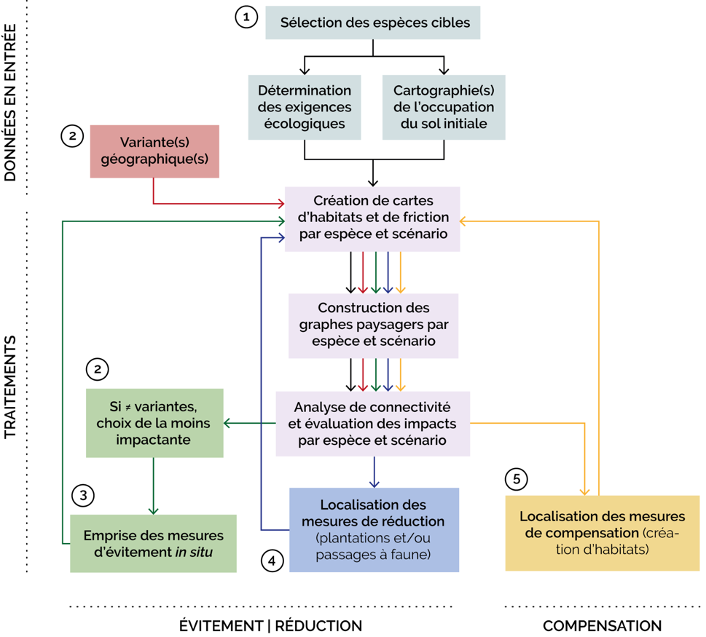

**Fonctionnement général de l’outil représenté par un organigramme simplifié. Les numéros représentent les étapes de la démarche.**

Des étapes préalables incontournables et une procédure de traitement en plusieurs phases sont définies dans l’outil. Elles concernent :

* La sélection des espèces cibles selon les objectifs de l’étude,
* La préparation d’une carte d’occupation du sol, dont la résolution spatiale dépend des données disponibles pour la construire, des espèces mobilisées et des objectifs visés (Thierry *et al.,* 2020),
* Le paramétrage des modèles sur la base des connaissances disponibles sur les espèces cibles (bibliographie scientifique, avis d’experts, données de terrains) en déterminant leur capacité de dispersion et leur préférence d’habitats (milieux où les espèces vivent et ceux par lesquels elles se déplacent plus ou moins facilement),
* La comparaison de différents scénarios selon les besoins et l’ambition de l’étude basée sur un indicateur de connectivité global (*EC* ; Equivalent Connectivity, Saura *et al*., 2011).

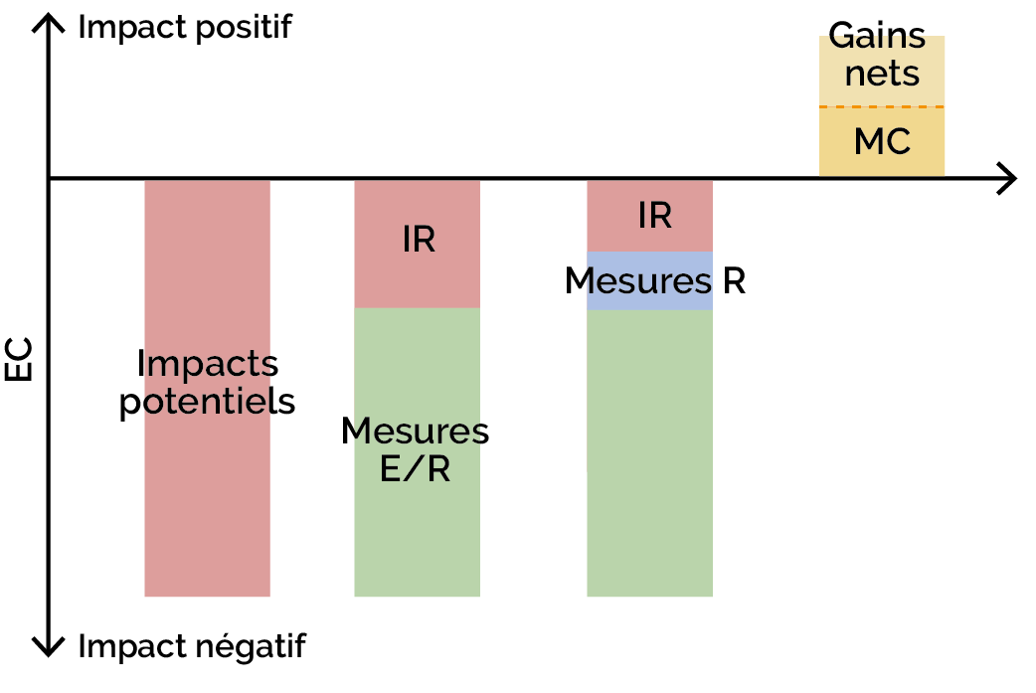

**Cadre d’évaluation de l’équivalence écologique appliqué aux continuités écologiques**

## 3.2. Exemples d’application

Nous vous proposons d’illustrer les étapes clés de simulations numériques permises par MitiConnect à partir d’un exemple portant sur le projet autoroutier entre Machilly et Thonon-les-Bains (Haute-Savoie, 74). Il permet d’aborder la question des variantes géographiques (ou de mesures d’évitement plus localisées), de tester un ensemble de mesures de réduction (ici sous la forme de passage à faune) et d’évaluer les bénéfices de sites compensatoires *ex situ*.

Cette logique d’évaluation globale s’applique à toute typologie de projet et d’échelles.

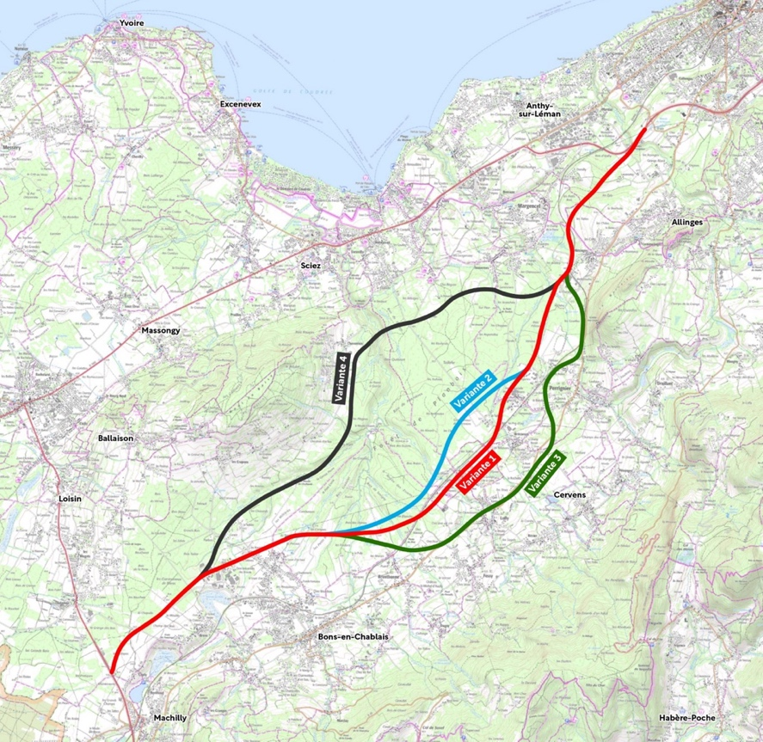Variantes du projet autoroutier entre Machilly et Thonon-les-Bains (74)

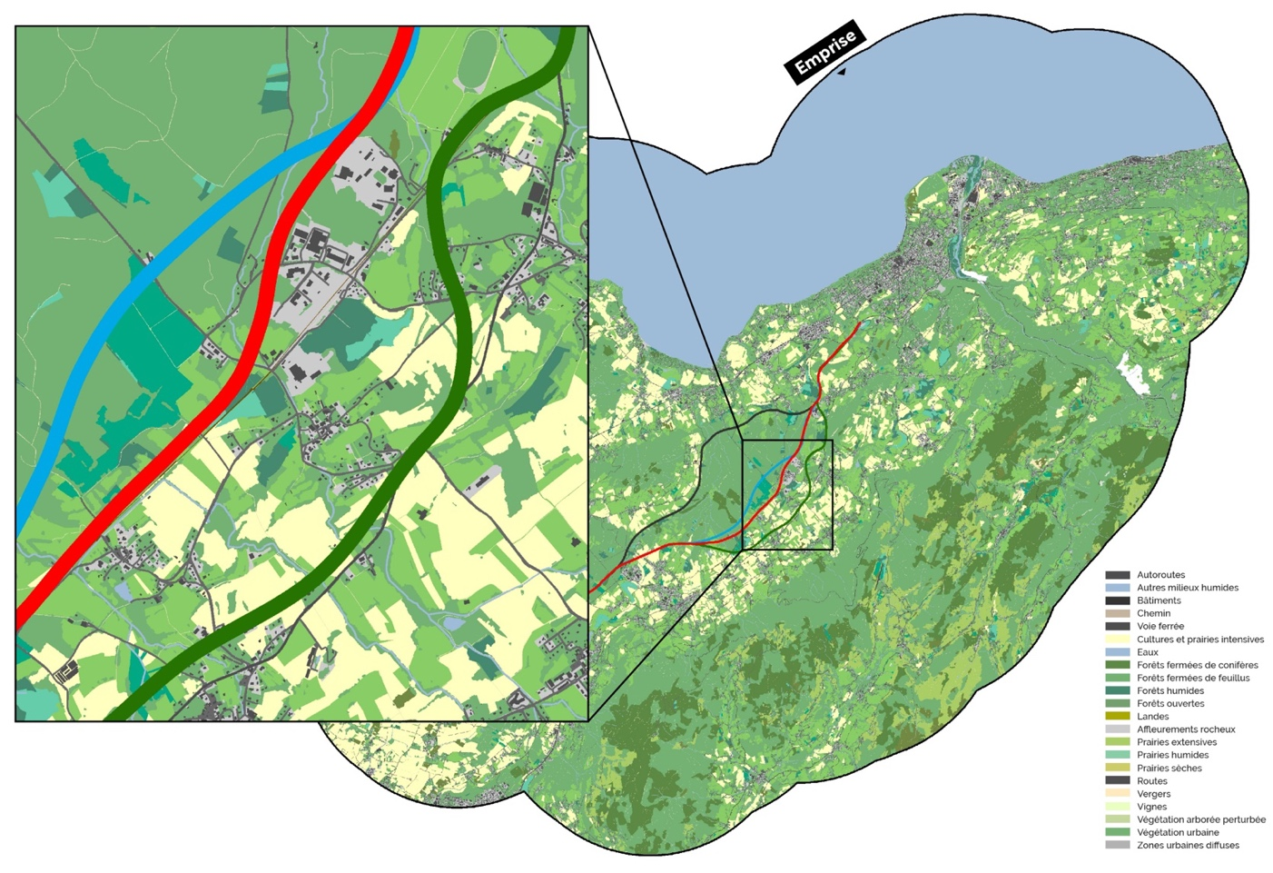Carte d’occupation du sol compilée préalablement aux traitements numériques

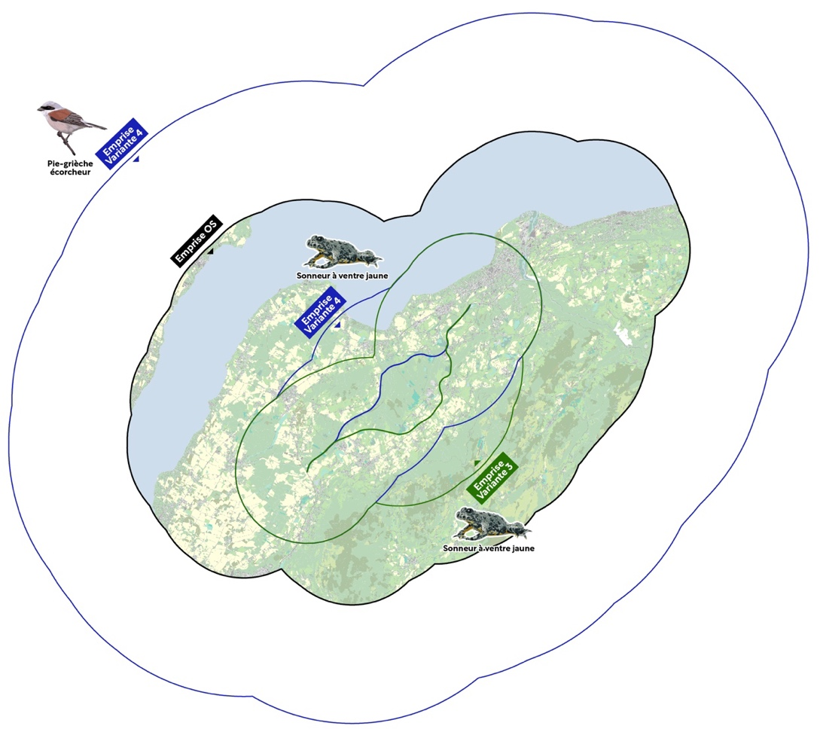Localisation des emprises définies par espèce cible. Le cas de la Pie-grièche rappelle que l’occupation du sol doit être compilée sur une zone d’étude suffisamment large pour tenir compte de la capacité de dispersion maximale de l’espèce dans l’évaluation

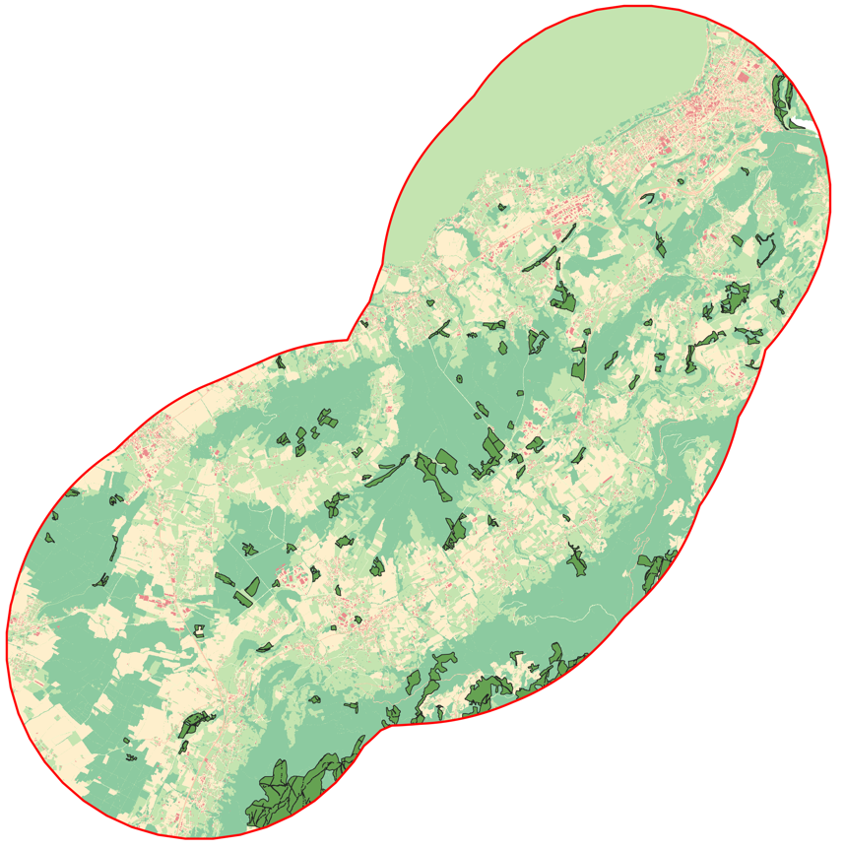

Identification des habitats du Sonneur à ventre jaune

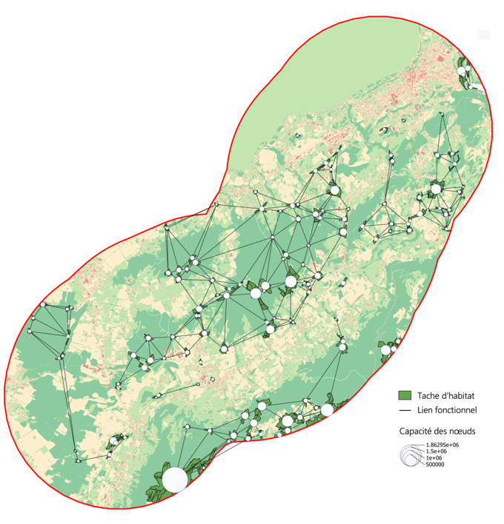 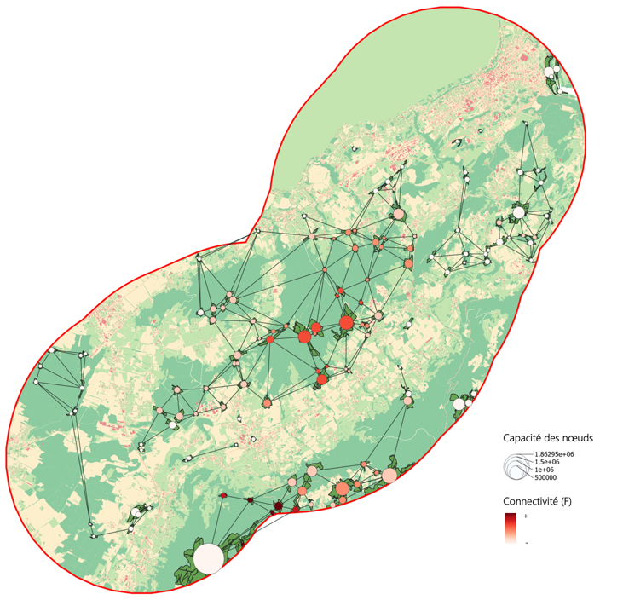

Identification des graphes paysagers représentant les nœuds connectés pour l’espèce cible (Sonneur à ventre jaune) et évaluation de l’importance des nœuds à partir d’une métrique locale (F)

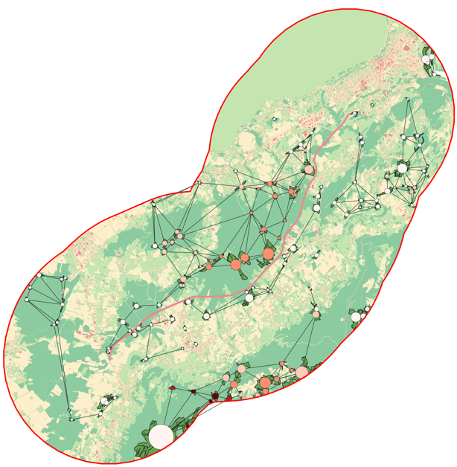 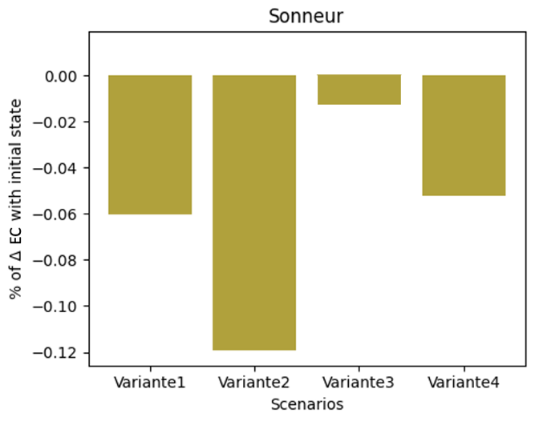

À gauche : évaluation de l’impact potentiel d’une variante sur les continuités écologiques initiales. A droite : évaluation des impacts des quatre variantes (scénarios) et identification de la moins impactante (Variante n°3) pour l’espèce cible, à partir de la métrique globale *EC*. L’évaluation est reproduite pour tous les réseaux écologiques testés.

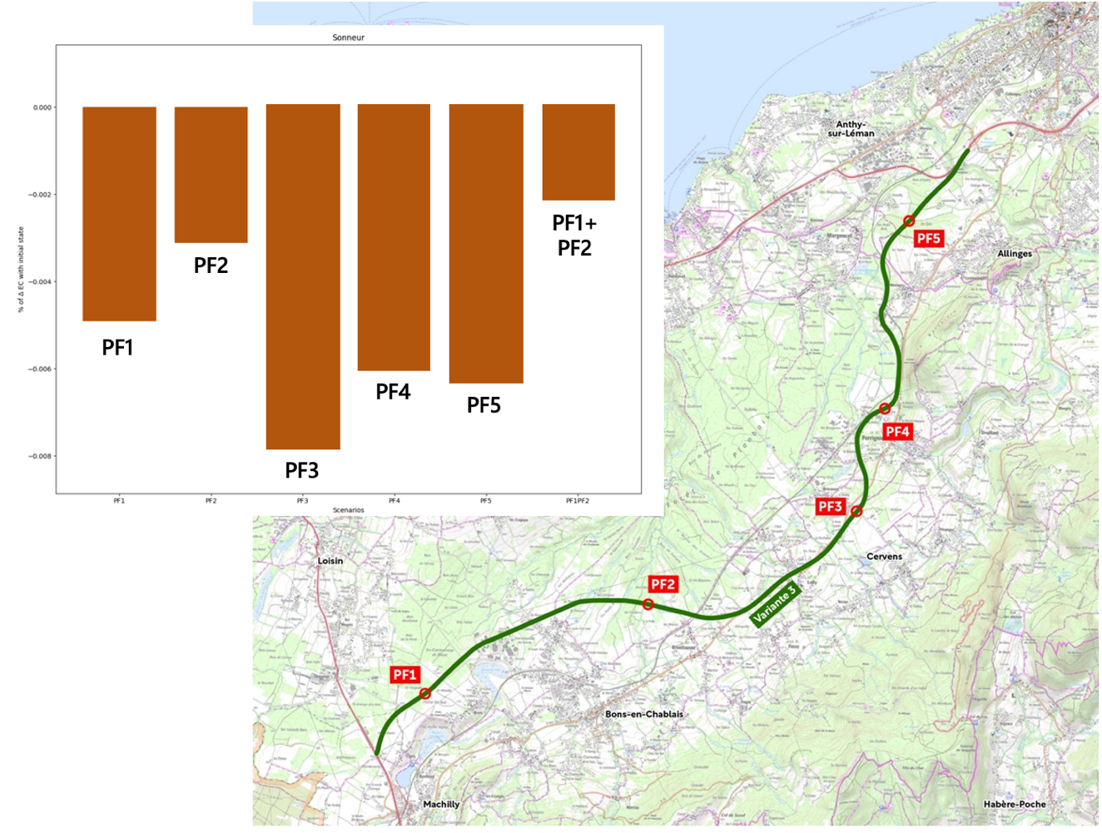

Comparaison des impacts résiduels avec l’aménagement de 5 passages à faune (PF). Les tests peuvent être menés par PF ou en en sélectionnant plusieurs (évaluation des effets positifs cumulés)

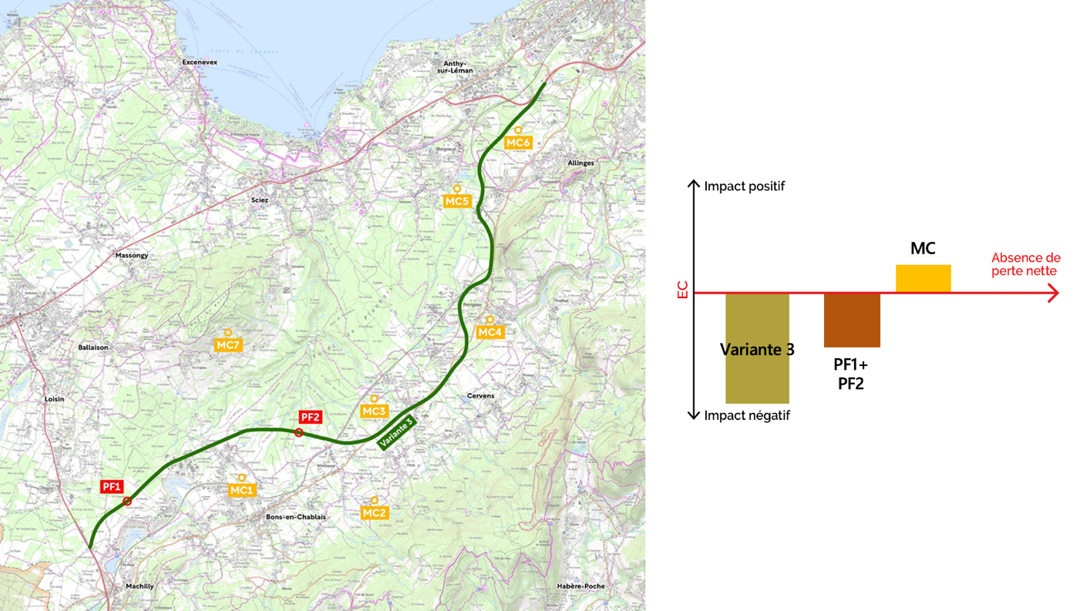

Tests des effets de plusieurs sites compensatoires (MC) et démonstration pour l’espèce cible de l’équivalence écologique à la suite de l’application de la démarche ERC. L’outil permet en outre d’illustrer les liens fonctionnels entre les habitats avec la présence des MC

# Partie 4.

# Manuel d’utilisation de MitiConnect v1.0

## 4.1. Prérequis

### 4.1.1. Configuration

L’extension QGIS ‘MitiConnect’ est disponible librement sous licence GPL et sous QGIS 3 ([https://www.QGIS.org/fr/site/forusers/download.html](https://www.qgis.org/fr/site/forusers/download.html)). Les tests ont été réalisés sous QGIS 3.32, Windows 11 et Ubuntu 18.04.1 (bionic). Sous Linux, l’installation du package python-gdal est nécessaire.

Les noms de fichiers et de dossiers ne doivent pas contenir d’accent ni d’espace.

### 4.1.2. Installation

Si nécessaire, téléchargez et installez Java 8 ou supérieur (https://adoptopenjdk.net). Installez de préférence la version 64 bits de Java.

Pour installer le plugin depuis QGIS, aller dans le menu ‘Extension’, puis ‘Installer/Gérer les extensions’. Dans l’onglet ‘Paramètres’, cocher la case ‘Afficher les extensions expérimentales’. Dans l’onglet ‘Toutes’, rechercher le plugin ‘ERC-TVB’, le sélectionner et appuyer sur ‘Installer l’extension’.

Pour installer le plugin dans QGIS depuis l’archive .zip, aller dans le menu ‘Extension’, puis ‘Installer/Gérer les extensions’, ‘Installer depuis un zip’ et sélectionner le fichier ‘ERC-TVB.zip’ téléchargé.

Remarque : sur Windows, le plugin s’installe alors dans le répertoire C:\Users\ USER\AppDataRoaming\QGIS\QGIS3\profiles\python\plugins\ERC-TVB (AppData est par défaut caché).

### 4.1.3. Citation

Chailloux M., Tarabon S., Papet G., Amsallem J. & Vanpeene S (2022). MitiConnect : une extension QGIS pour intégrer les continuités écologiques dans la séquence Éviter-Réduire-Compenser (ERC).

## 4.2 Guide utilisateur

Le guide technique de l’outil est détaillé dans le document *MitiConnect v1.0 – Manuel d’utilisation*.

La documentation complète est disponible à l’adresse suivante : <https://github.com/MathieuChailloux/MitiConnect/blob/main/docs/fr/README_fr.md>

# Bibliographie

CEREMA, 2017. Analyse de l’intégration des continuités écologiques dans la Séquence Éviter-Réduire-Compenser des projets d’aménagement - Problématiques, pistes et leviers d’amélioration issus de l’analyse de dossiers en Bretagne.

Méchin, A. (2020). Dimensionner les mesures de compensation écologique: des outils opérationnels pour une meilleure appropriation par les acteurs de l’aménagement du territoire (Doctoral dissertation, Université Paul Valéry-Montpellier III)

MTES, 2019. Propositions pour l’amélioration de la qualité des évaluations environnementales, Rapport n° 012747-01. <https://www.vie-publique.fr/sites/default/files/rapport/pdf/273874.pdf>

Newbold, T., L. N. Hudson, A. P. Arnell, S. Contu, A. De Palma, ... et A. Purvis, 2016, Has land use pushed terrestrial biodiversity beyond the planetary boundary ? A global assessment, Science, 353, 6296, pp. 288-291.

UN, 2018. The 2017 Revision of World Population Prospects. Retrieved November 9, 2019, from <https://population.un.org/wpp/>, United Nations.

Ollivier et al. (2020) SET

Thèse : Bezombes, 2017; Bigard, 2018; Tarabon, 2020; Méchin, 2020

URBAN, D., KEITT, T., 2001, Landscape connectivity: a graph‐theoretic perspective, Ecology, vol. 82, n° 5, p. 1205-1218, https://doi.org/10.2307/2679983

*Foltête, J. C., Vuidel, G., Savary, P., Clauzel, C., Sahraoui, Y., Girardet, X., & Bourgeois, M. (2021). Graphab: an application for modeling and managing ecological habitat networks. Software Impacts, 8, 100065.*

*Saura, S., & Torne, J. (2009). Conefor Sensinode 2.2: a software package for quantifying the importance of habitat patches for landscape connectivity. Environmental modelling & software, 24(1), 135-139.*

*Chailloux, M. & Amsallem, J. (2018). BioDispersal : un plugin QGIS pour modéliser les zones de dispersion potentielles*

*van Etten, J. (2017). R package gdistance: distances and routes on geographical grids. Journal of Statistical Software, 76(1), 1-21.*

McRae, B. H., & Kavanagh, D. M. (2011). Linkage mapper connectivity analysis software. *The Nature Conservancy, Seattle WA*.

McRae, B. H., & Shah, V. B. (2009). Circuitscape user’s guide. *The University of California, Santa Barbara*.

Moulherat, S., Bestion, E., Baguette, M., Moulherat, M., Palmer, S. C., Travis, J. M., & Clobert, J. (2020). MetaConnect, a new platform for population viability modelling to assist decision makers in conservation and urban planning. *bioRxiv*, 2019-12.

Calabrese, J. M. et Fagan, W. F. (2004). A comparison-shopper’s guide to connectivity metrics. *Frontiers in Ecology and the Environment*, 2(10):529–536.

Moulherat, S. (2014). *Toward the development of predictive systems ecology modeling: MetaConnect and its use as an innovative modeling platform in theoretical and applied fields of ecological research* (Doctoral dissertation, Université de Toulouse, Université Toulouse III-Paul Sabatier).

Vogt, P., Riitters, K. H., Iwanowski, M., Estreguil, C., Kozak, J. et Soille, P. (2007). Mapping landscape corridors. *Ecological Indicators*, 7(2):481–488.

Bergès, L., Avon, C., Bezombes, L., Clauzel, C., Duflot, R., Foltête, J.-C.,... Spiegelberger, T. (2020). Environmental mitigation hierarchy and biodiversity offsets revisited through habitat connectivity modelling. Journal of Environmental Management 256: 109950.

Tarabon S. Intégration des fonctionnalités écologiques dans le cadre de l'aménagement des territoires et de la séquence Éviter–Réduire–Compenser, de l'échelle projet à la planification. Avignon Université. 2020. Thèse de doctorat.

Papet, G & Vanpeene S., Graphes paysagers et séquence ERC. Comment intégrer les continuités écologiques à la séquence ERC avec les outils des graphes paysagers ? Juin 2020. 22p.

Moulherat, S., Remon, J., Baguette, M., & Le Gallic, Y. (2017). CIRFE-Cumul d'Infrastructures linéaires de transport terrestre et Relations Fonctionnelles Ecologiques.

Albert, C. H., & Chaurand, J. (2018). Comment choisir les espèces pour identifier des réseaux écologiques cohérents entre les niveaux administratifs et les niveaux biologiques?. *Sciences Eaux & Territoires*, (25), 26-31.

Meurant, M., Gonzalez, A., Doxa, A. & Albert, C.H. 2018. Selecting surrogate species for connectivity conservation. Biological Conservation 227: 326-334

*Thierry, C., Lesieur-Maquin, N., Fournier, C., Delzons, O., Gourdain, P. & Herard, K. (2020). Comment cartographier l’occupation du sol en vue de modéliser les réseaux écologiques ? Méthodologie générale et cas d’étude en Île-de-France. Revue Science Eaux & Territoires Hors série.*

Urban, D. L., Minor, E. S., Treml, E. A., & Schick, R. S. (2009). Graph models of habitat mosaics. *Ecology letters*, *12*(3), 260-273.

Galpern, P., Manseau, M., & Fall, A. (2011). Patch-based graphs of landscape connectivity: a guide to construction, analysis and application for conservation. *Biological conservation*, *144*(1), 44-55.

Bergès, L., Avon, C., Bezombes, L., Clauzel, C., Duflot, R., Foltête, J. C., ... & Spiegelberger, T. (2019). Intégrer la connectivité paysagère dans la séquence ERC: une approche par la quantité d’habitat atteignable. *VertigO: la revue électronique en sciences de l’environnement*, *19*(2).

Savary, P. (2021). Utilisation conjointe de graphes génétiques et paysagers pour l’analyse de la connectivité écologique des habitats.

*Foltête, J.-C., Clauzel, C. and Vuidel, G. (2012). A software tool dedicated to the modelling of landscape networks. Environmental Modelling & Software 38: 316-327.*

*Bodin, Ö. and Saura, S. (2010). Ranking individual habitat patches as connectivity providers: integrating network analysis and patch removal experiments. Ecological Modelling 221(19): 2393-2405.*

Yohan Sahraoui, Jean-Christophe Foltête, and Céline Clauzel, 2017. A multi-species approach for assessing the impact of land-cover changes on landscape connectivity. Landscape Ecology, 32(9) 1819-1835.

Jean-Christophe Foltête, Xavier Girardet, and Céline Clauzel, 2014. A methodological framework for the use of landscape graphs in land-use planning. Landscape and Urban Planning, 124 140 􏰃 150.

*Urban, D. and Keitt, T. (2001). Landscape connectivity: a graph‐theoretic perspective. Ecology 82(5): 1205-1218*

Santiago Saura, Christine Estreguil, Coralie Mouton, and Mónica Rodríguez-Freire, 2011. Network analysis to assess landscape connectivity trends: Application to european forests (1990􏰃2000). Ecological Indicators, 11(2) 407 􏰃 416.

App et al. 2022. Making the case for gardens: Estimating the contribution of urban gardens to habitat provision and connectivity based on hedgehogs (*Erinaceus europaeus*)

**Rudnick, D., Ryan, S.J., Beier, P., Cushman, S.A., Dieffenbach, F., Epps, C.,... Kintsch, J.** (2012). The role of landscape connectivity in planning and implementing conservation and restoration priorities. Issues in Ecology.



**Centre Provence-Alpes-Côte d’azur**

3275 route Cézanne CS 40061

13182 Aix-en-Provence

Tél. : +33 (0)4 42 66 99 10

1. Voir, pour ce volet, le projet CONAQUAT dont l'ambition est d'étudier les apports de trois approches innovantes (ADN environnemental, Génétique du paysage et Simulation numérique) dans l'application de la séquence ERC pour la biodiversité des milieux aquatiques.
2. Incluant un SRCE pour l’Île de France, PADDUC pour la Corse et les SAR en Outre-mer.
3. ITTECOP (Infrastructures de Transports Terrestres, ÉCOsystèmes et Paysages) est un programme incitatif de

   recherche conduit par le ministère de la transition écologique et de la cohésion des territoires (MTECT), en

   coordination avec l’Agence de l’Environnement et de la Maîtrise de l’Énergie (ADEME) et avec le soutien du CILB, dont l’objectif principal est de confronter les enjeux techniques des infrastructures de transport et leurs interfaces avec les territoires en incluant les dimensions paysagères et écosystémiques - www.ittecop.fr
4. L'Agence nationale de la recherche (ANR) est un établissement public, placé sous la tutelle du ministère de

   l'Enseignement supérieur, de la Recherche et de l'Innovation, qui met en œuvre le financement de la recherche

   sur projets, pour les opérateurs publics en coopération entre eux ou avec des entreprises.
5. En France par exemple, le secteur de l’habitat et du bâti agricole n’est que très rarement soumis à étude

   d’impacts et représente pourtant 50% de la consommation des espaces naturels, agricoles et forestiers.

   https://www.actu-environnement.com/ae/news/zero-artificialisation-sols-gestion-collectivites-promoteurs-

   immobiliers-35200.php4#xtor=ES-6
6. Développé dans le cadre d'appels d'offre du programme ITTECOP
7. Graphab a été utilisé depuis sa création dans de très nombreuses publications scientifiques :

   https://sourcesup.renater.fr/www/graphab/fr/publications.html